目录
1. Background and Motivation 3
1.1 Background 3
1.2 Motivation 3
2.方案论证 5
2.1 经济可行性分析 5
2.2 技术可行性分析 5
2.3 本项目的开发方法 6
2.4 开发工具及环境简介 8
2.4.1 开发工具Idea简介 8
2.4.2 开发环境 10
2.5 Develop Management (Leangoo) 11
３. Requirements Document 12
3.1 编写目的 12
3.2 Background 12
3.3 一般约束 12
3.4 假设与依据 13
3.5 具体需求 13
3.5.1用户需求 13
3.5.2 Functional Requirements 14
3.5.3 non-functional requirement 15
3.6 验收标准 17
3.6.1文档验收标准 17
3.6.2软件验收标准 17
4. Design Document 18
4.1 Purpose 18
4.2 General Priorities 一般优先事项 18
4.3 Outline of The Design 19
4.3.1 程序流程图 19
4.3.2 设计框架 20
4.3.3 Principle of Design 设计原则 20
4.3.4 Major Design Issues 主要设计目标 20
4.3.5 Software architecture 21
4.3.6 功能设计 22
4.3.7 Uml Class Diagram 类图 24
4.3.8 Uml Activity Diagram 24
4.3.9 Uml Use Case Diagram 用例图 25
5．Development Document 27
5.1 development model 27
5.1.1 Scrum 27
5.1.2 Scrum Model of this project 27
5.2 团队成员和开发周期 28
5.2.1团队成员 28
5.2.2 Schedule 28
5.3开发过程 29
5.3.1 Product Roadmap 29
5.3.2 Milestone Planning 29
5.3.3 User Story Splitting 30
5.3.4 User Story Combing 30
5.4 Coding 31
6． Testing Document 35
6.1 编写目的 35
6.2 测试的基本概念 35
6.3 测试步骤 36
6.3.1 Unit Testing 37
6.3.2 Integration testing 38
6.3.3 Validation testing and System testing cases 39
6.4 测试结论 43
7. 管理和维护 44
7.1 Task Network 44
7.2 PNR Curve 44
7.3 Earned Value Management 45
7.4 Risk Management 45
7.4.1 Risk List 45
7.4.2 Steps to mitigate 46
7.5软件管理 46
7.6 Inspection Roles 47
7.7 FTR Steps 47
7.8 Software Quality Assurance 48
7.9 Software Safety 48
7.10 Measure of Availability 49
7.11 Configuration & Change Control 50
7.11.1 Execute git commands 50
7.11.2 git in idea 51
7.12 Configuration Status Reporting 52
7.13 软件后期维护 53
8. Acknowledgments感谢 54

Background and Motivation

Background
The project centers around the creation of an immersive and captivating game titled "Dragon's Journey." Within the confines of a predetermined gaming arena, players will take command of a dragon, embarking on a quest filled with challenges. The primary objectives include maneuvering the dragon through obstacles, consuming food to enhance its size, and adeptly avoiding collisions along the way.

1.2 Motivation
We target two groups of users, one is the adult users who have played small games on mobile phones or other electronic devices in the past, and the other is the new generation of children who have grown up. The driving force behind the project is its desire to provide a friendly and fun gaming experience that doesn't have to take too long and is suitable for filling in spare time fragments. Our goal is to provide players with a way to relax and make the game reminiscent of classic games, creating an enjoyable and relaxing environment. For those who have played Snake before, we have retained the basic form of the game while introducing some novel elements that both evoke nostalgia and immerse players in the magical realm of Dragon Journey. For a new generation of players who have never had access to such small games, we rewrote them with the popular features of the game to get them interested and quickly familiar with the game. At the same time, we will not open up the voice feature of the game, and the communication between players will be based on the emojis and fixed phrases provided by the game, because we consider that the age difference between users is too big, and we don't want players to quarrel with each other.
At the same time, because this year is the Lunar Year of the Dragon, we choose the cute little dragon as the protagonist of this game.

2.方案论证

2.1 经济可行性分析
本项目开发经费不需要很多，团队可以按时完成需求功能。若要进而实现界面的美化或功能的升级，则还需要更好的美术人员协助以及更多的时间实现。
Estimated salary (Cost):
• Project Manager: ￥ 2000
• Software Developer: ￥ 1800
• Software Tester: ￥ 1000
Total cost: ￥ 4800
除软件开发成本外，需要三台安装Windows操作系统的中等以上电脑，均由团队人员自备。

2.2 技术可行性分析
1．编程语言选择
本项目使用Java编程语言进行开发。Java易于学习和使用，并且是当前的主流编程语言，适合我们本科生练习，帮助我们进一步掌握Java的高级用法，提高编程能力。
Java是一种面向对象的编程语言，具有丰富的类库和强大的跨平台能力，非常适合用来开发桌面应用程序、Web应用以及移动应用等。在本项目中，我们可以利用Java的特性来设计和实现游戏的各种功能，如：
- 游戏状态管理：可以通过创建一个类来管理游戏的状态，包括龙的位置、方向、食物的位置等。
- 图形界面设计：可以使用Swing或者JavaFX等图形用户界面工具包来设计游戏的界面。JFrame是java.awt.frame扩展的javax.swing包类，它增加了对 JFC/SWING 组件架构的支持。 这是顶层窗口，带有边框和标题栏。JFrame类具有许多可用于自定义它的方法。
- 数据持久化：可以将游戏的状态保存到文件中，以便下次打开时能够继续游戏。
使用Java语言开发本项目不仅技术上可行，而且在实际操作中也是相对容易的。当然，具体实现还需要根据具体需求来进行设计和编码。
２．其他因素
龙之旅游戏还需要考虑性能优化、错误处理和测试等问题。开发者需要有足够的经验和技能来解决这些问题。
总之，可行性和难度取决于开发者的技术水平和经验。如果开发者熟悉相关技术和工具，并且愿意投入足够的时间和精力，那么技术是可行的。

2.3 本项目的开发方法
经过深入分析，本项目使用面向对象方式开发是比较好的开发方式。面向对象的软件技术以对象(Object)为核心，用这种技术开发出的软件系统由对象组成。对象是对现实世界实体的正确抽象，它是由描述内部状态表示静态属性的数据，以及可以对这些数据施加的操作(表示对象的动态行为)，封装在一起所构成的统一体。对象之间通过传递消息互相联系，以模拟现实世界中不同事物彼此之间的联系。
在面向对象的设计方法中，计算机的观点是不重要的，现实世界的模型才是最重要的。面向对象的软件开发过程从始至终都围绕着建立问题领域的对象模型来进行：对问题领域进行自然的分解，确定需要使用的对象和类，建立适当的类等级，在对象之间传递消息实现必要的联系，从而按照人们习惯的思维方式建立起问题领域的模型，模拟客观世界。
传统的软件开发过程可以用“瀑布”模型来描述，这种方法强调自顶向下按部就班地完成软件开发工作。
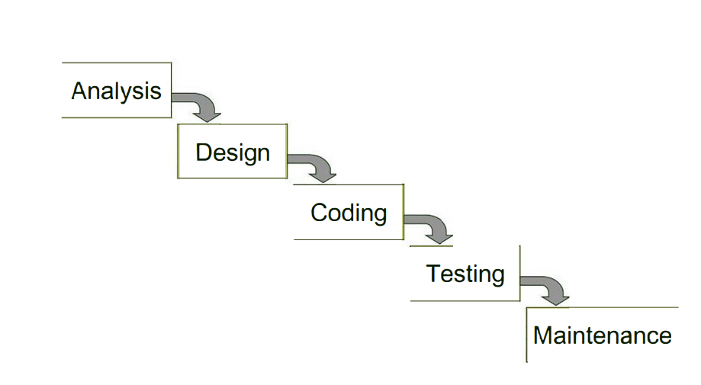
面向对象方法学的出发点和基本原则，就是分析、设计和实现一个软件系统的方法和过程．尽可能接近人们认识世界解决问题的方法和过程，也就是使描述问题的问题空间和描述解法的解空间在结构上尽可能一致。也可以说，面向对象方法学的基本原则，是按照人们习惯的思维方式建立问题域的模型，开发出尽可能直观、自然地表现求解方法的软件系统。面向对象的软件系统中广泛使用的对象，是对客观世界中实体的抽象，对象实际上是抽象数据类型的实例，提供了理想的数据抽象机制，同时又具有良好的过程抽象机制(通过发消息使用公有成员函数)。对象类是对一组相似对象的抽象，类等级中上层的类是对下层类的抽象。因此，面向对象的环境提供了强有力的抽象机制，便于人在利用计算机软件系统解决复杂问题时使用习惯的抽象思维工具。此外，面向对象方法学中普遍进行的对象分类过程，支持从特殊到一般的归纳思维过程；面向对象方法学中通过建立类等级而获得的继承特性，支持从一般到特殊的演绎思维过程。
面向对象的软件技术为开发者提供了随着对某个应用系统的认识逐步深入和具体化的过程，而逐步设计和实现该系统的可能性，因为可以先设计出由抽象类构成的系统框架，随着认识深入和具体化再逐步派生出更具体的派生类。这样的开发过程符合人们认识客观世界解决复杂问题时逐步深化的渐进过程。
本项目软件开发过程采用“Scrum”模型，Divides the processes into 4 parts:
PM、Coding、Testing、Summarizing。
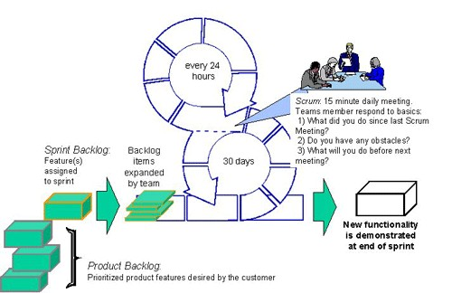

2.4 开发工具及环境简介

2.4.1 开发工具Idea简介
IDEA 全称 IntelliJ IDEA，是java编程语言的集成开发环境。IntelliJ在业界被公认为最好的Java开发工具，尤其在智能代码助手、代码自动提示、重构、JavaEE支持、各类版本工具(git、svn等)、JUnit、CVS整合、代码分析、 创新的GUI设计等方面的功能可以说是超常的。它的旗舰版还支持HTML，CSS，PHP，MySQL，Python等。免费版只支持Java,Kotlin等少数语言。IDEA在业界被称为最好的java开发工具。
● 智能的选取
在很多时候我们要选取某个方法，或某个循环或想一步一步从一个变量到整个类慢慢扩充着选取，IDEA就提供这种基于语法的选择，在默认设置中Ctrl+W，可以实现选取范围的不断扩充，这种方式在重构的时候尤其显得方便。
● 丰富的导航模式
IDEA提供了丰富的导航查看模式，例如Ctrl+E显示最近打开过的文件，Ctrl+N显示你希望显示的类名查找框（该框同样有智能补充功能，当你输入字母后IDEA将显示所有候选类名）。在最基本的project视图中，你还可以选择多种的视图方式。
● 历史记录功能
不用通过版本管理服务器，单纯的IDEA就可以查看任何工程中文件的历史记录，在版本恢复时你可以很容易的将其恢复。
● 对重构的优越支持
IDEA是所有IDE中最早支持重构的，其优秀的重构能力一直是其主要卖点之一。
● 编码辅助
Java规范中提倡的toString()、hashCode()、equals()以及所有的get/set方法，你可以不用进行任何的输入就可以实现代码的自动生成，从而把你从无聊的基本方法编码中解放出来。
● 灵活的排版功能
基本所有的IDE都有重排版功能，但仅有IDEA的是人性的，因为它支持排版模式的定制，你可以根据不同的项目要求采用不同的排版方式。
● XML的完美支持
xml全提示支持：所有流行框架的xml文件都支持全提示。
● 动态语法检测
任何不符合java规范、自己预定义的规范、累赘都将在页面中加亮显示。
● 代码检查
对代码进行自动分析，检测不符合规范的，存在风险的代码，并加亮显示。
● 对JSP的完全支持
不需要任何的插件，完全支持JSP。
● 智能编辑
代码输入过程中，自动补充方法或类。
● EJB支持
不需要任何插件完全支持EJB(6.0 支持EJB3.0)
● 列编辑模式
用过UtralEdit的肯定对其的列编辑模式赞赏不已，因为它减少了很多无聊的重复工作，而IDEA完全支持该模式，从而更加提高了编码效率。
● 预置模板
预置模板可以让你把经常用到的方法编辑进模板，使用时只用输入简单的几个字母就可以完成全部代码的编写。例如使用比较高的public static void main(String[] args){}可以在模板中预设pm为该方法，输入时你只要输入pm再按代码辅助键，IDEA将完成代码的自动输入。
● 自动代码完成
智能检查类中的方法，当发现方法名只有一个时自动完成代码输入，从而减少剩下代码的编写工作。
● 版本控制支持
集成了市面上常见的所有版本控制工具插件，包括git、svn、github，让开发人员在编程的工程中直接在intellij idea里就能完成代码的提交、检出、解决冲突、查看版本控制服务器内容等等。
● 不使用代码的检查
自动检查代码中不使用的代码，并给出提示，从而使代码更高效。
● 智能代码
自动检查代码，发现与预置规范有出入的代码给出提示，若程序员同意修改自动完成修改。例如代码：String str = "Hello Intellij " + "IDEA"; IDEA将给出优化提示，若程序员同意修改IDEA将自动将代码修改为：String str = "Hello Intellij IDEA";

2.4.2 开发环境
操作系统：windows
Java：JDK 1.8
开发工具：IntelliJ IDEA 2021.2（ideaIU-2021.2）
Java打包工具：exe4j
具体安装步骤不再介绍。

2.5 Develop Management (Leangoo)
本项目使用 Leangoo进行项目开发管理。领歌是一款永久免费的专业敏捷开发管理工具，提供端到端敏捷研发管理解决方案，涵盖敏捷需求管理、任务协同、进展跟踪、统计度量等。领歌上手快、实施成本低，可以帮助我们快速落地敏捷，提质增效、缩短周期。
1. 可视化实时协作看板
看板是一个团队共享的工作区，在看板上团队可以进行实时的工作任务协同，团队的工作以卡片的形式体现。通过泳道和任务列表组织管理。需求、任务、问题、缺陷都作为卡片放在看板上，通过看板实现可视化和透明化的管理，通过看板上卡片的实时同步，实时协作。
列表是任务卡片的容器，在看板上可以创建任意多个列表，列表中可以创建任意多个任务卡片。列表一般用于代表工作的各个阶段或状态，比如从“待办”，“进行中”，“已完成”。团队可以根据需求通过列表自定义阶段或状态。
卡片用于描述一项工作或者需要要管理的信息。卡片可以是需求、任务、问题、缺陷以及任何其他需要管理的内容。可以为卡片添加成员、添加附件、标签、任务开始截止时间等。
泳道是以横向的纬度管理卡片，通常代表任务的不同分组，或者用做任务和子任务的的对应。在敏捷场景下故事和分解的任务对应以及史诗故事和分解的用户故事对应等。
2. 更易用的Scrum和大规模敏捷工具
完美支持Scrum敏捷框架，SAFe和Scrum of Scrums大规模敏捷框架。它提供了灵活的敏捷模板和极致的协作体验，无论是用于Scrum敏捷产品研发、Scrum项目管理、SAFe或SoS大规模敏捷研发都可以完美支持，并且让团队快速上手。

３. Requirements Document
需求分析工作是软件生命周期中重要的一步，也是起决定性的一步。通过它可以全面了解整个系统的功能和性能方面的要求，为软件设计打下坚实的基础。

3.1 编写目的
为项目团队提供一个统一的需求基础，确保所有相关方对项目的目标和范围有共同的理解。为开发人员提供功能和性能要求，指导软件的设计和实现。为测试人员提供需求验证的依据，帮助编写测试用例和执行测试。为项目经理和客户提供需求变更管理的基础，确保项目的稳定和可控。

3.2 Background
The project centers around the creation of an immersive and captivating game titled "Dragon's Journey." Within the confines of a predetermined gaming arena, players will take command of a dragon, embarking on a quest filled with challenges. The primary objectives include maneuvering the dragon through obstacles, consuming food to enhance its size, and adeptly avoiding collisions along the way.

3.3 一般约束
1．开发环境约束
- 开发工具：Idea
- 开发语言：Java
- 开发测试环境：Windows
- 时间约束
开发周期短，两个月的开发时间需要开发者合理规划时间，做到多项任务并发。
- 技术约束
团队成员在相关技术水平方面存在一定的欠缺，缺乏相关的项目经验，需要在开发中学习多种技术和能力。
- 其它约束
开发期间，团队成员还有别的学习任务，对项目进度造成一定程度上的影响。

3.4 假设与依据
本项目是否能够成功实施，主要取决于以下的条件：
- 团队成员的积极合作配合，为了项目的开发和实施，对个人时间进行合理规划同时为团队做出合理牺牲，配合队友完成任务；
- 开发过程中遇到的技术问题可以自己上网学习，或及时得到老师、同学的指导和帮助；
- 团队经常性的交流项目进度和当前的困难。

3.5 具体需求

3.5.1用户需求
开发出具有良好用户界面，操作简单易学，游戏功能齐全且有益于利用碎片时间休闲的龙之旅游戏。游戏开发成功后，最终用户为各个年龄段的人群，用户范围广泛。
1. 简单易学
时间不管对于谁来说都是宝贵的，很多用户不愿意花大量时间去学习使用一款软件。一款软件如果操作界面不友好，让用户难以上手使用，那就说明这款软件开发得不够成功，从而会失去大量的用户。所以本项目必须拥有良好的交互界面，让用户迅速能玩。
2. 运行稳定
一款软件设计得不够好，那么就有可能在运行的时候出现一些不可预料的错误从而造成软件崩溃。如果用户正在游戏突然软件崩溃了，无疑会让用户感到非常不舒服，有可能就此不玩了，这样也会失去很多用户。
3. 操作简便
用户不是程序员，他们不知道程序的内部逻辑。所以程序员必须提供给用户便捷的操作接口来供用户操作，灵活便捷的操作性直接影响了一款软件的好坏。
4. 界面简洁美观
大量精美的画面的界面并不适合小游戏。
5. 方便维护
- 基本选项可配置，无需每次修改程序；
- 提供源码管理，便于维护与修复。

3.5.2 Functional Requirements
1．游戏界面
- 应该有一个固定大小的游戏区域，可以在其中移动小龙；
- 显示各类配置按钮；
- 游戏开始时，界面上会显示一条小龙和一个随机散落的食物。
- 操作
- 游戏开始时，小龙自动向右移动，玩家可以使用方向键控制小龙的行动方向（上、下、左、右）；
- 可以按键加速、减速；
- 游戏运行时，可以暂停和继续游戏；Pause and resume functionality during gameplay.
- 如果玩家想要再玩一次，只需点击“开始新游戏”按钮即可。
- 吃食物
当小龙的头部接触到食物时，应该吃掉食物，身体长度增加，并且会在随机的位置上重新生成食物。
- 避障物
除了食物外，屏幕上还可以随机设置障碍物，如果小龙的身体碰到障碍物，游戏就会结束。
- 小龙
- 小龙由一个头部和若干个身体组成，初始时应该有一个头部和一个身体。
- 支持选择小龙头部图形，如设置为龙头；
- 支持设置择小龙尾部图形，如设置为龙尾；
- 支持设置择小龙中间图形
- 游戏结束
当小龙的身体碰到了屏幕的边缘或自己的身体或游戏区域里的障碍时，游戏就会结束。
- 得分
吃到一个食物，小龙的得分就会增加。玩家的目标就是尽可能地让小龙变得越来越长，并获得高分。
- 随机奖励
支持在每吃几个食物，能随机掉出奖品，每个奖品可设置不同的积分。完成后可得出本次游玩的总积分。
- 其它
- 可以设置是否显示网格
- Customizable color settings for game elements.
- Two game maps for player selection.
- Most game parameters can be configured through files

3.5.3 non-functional requirement
1． Simple and Intuitive Game Interface Design:
- Ensure that the main menu can be navigated without any ambiguity within 5
- seconds.
- Limit the number of on-screen buttons to a maximum of four to maintain simplicity.
- Utilize easily recognizable icons and colors for actions and navigation.
2． Smooth Gameplay Without Noticeable Lag:
- Target a frame rate of at least 30 frames per second (FPS) for all devices.
- Implement efficient resource management to prevent memory-related delays.
- Optimize network communication to minimize latency during online multiplayer
- games.
3． High Extensibility for Future Features and Maps:
- Design the codebase with a modular architecture, allowing for easy addition of new features.
- Create a plugin system that enables the seamless integration of new maps without altering core components.
- Ensure that updates and expansions can be rolled out without disrupting existing gameplay.
4． Compatibility with Various Screen Resolutions:
- Support a range of common screen resolutions, including but not limited to 720p, 1080p, and 1440p.
- Implement a responsive UI that adapts to different aspect ratios without distortion.
- Test the game on devices with different screen sizes to ensure a consistent user

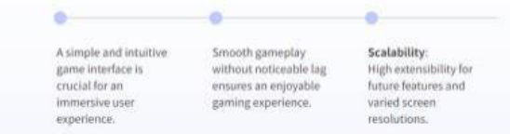

3.6 验收标准

3.6.1文档验收标准
文档编写符合国际文档编写规范
- 项目开题报告
- Requirements Document
- Design Document
- Development Document
- Testing Document

3.6.2软件验收标准
软件一切功能正常，运行流畅、不卡顿、不闪退；jar包可直接移植到其它操作系统，.exe适配于大部分Windows操作系统。

